**Ứng dụng giải toán lý thuyết đồ thị**

**Nhóm BKK000**

**+ Link Github:** [**https://github.com/tanlaca147/UIT---BKK000**](https://github.com/tanlaca147/UIT---BKK000)

**+ Hướng dẫn sử dụng source code:**

* **Yêu cầu:** Phần mềm visual studio, cài đặt ngôn ngữ C#.

**- B1:** Giải nén file AI Project.rar

**- B2:** Sau khi giải nén ta được thư mục , truy cập vào thư mục AI Project 🡪 thư mục Kruskal 🡪 Mở file Kruskal.sln

**- B3:** Từ giao diện màn hình của Visual Studio, ta nhấn Start (hoặc F5) để chạy chương trình.

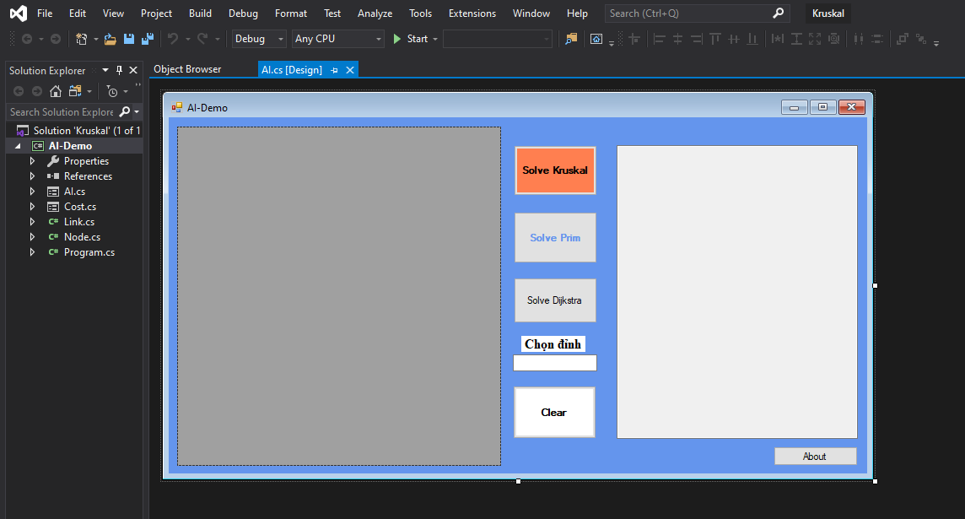

**- B4:** Ở phần khung màu xám: khi thêm đỉnh ta nhấn chuột trái vào vị trí bất kì của khung, khi muốn thêm cạnh thì **nhấn giữ CTRL** và chọn 2 đỉnh bất kì, hộp thoại Cost sẽ hiện ra để nhập trọng số của cạnh.

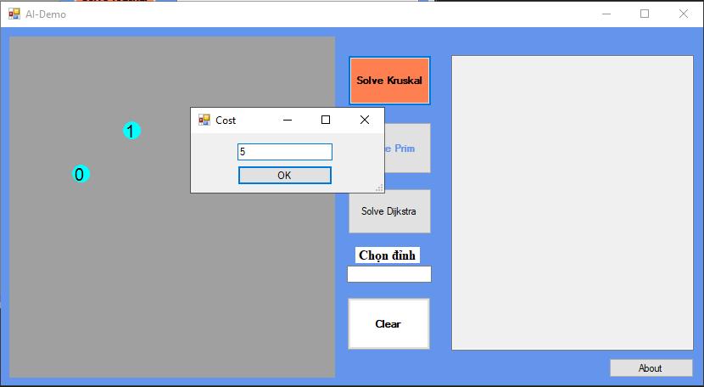

**- B5:** Khi đã vẽ đồ thị xong:

* Nếu muốn sử dụng thuật toán Kruskal thì chọn **Solve Kruskal.**
* Nếu muốn sử dụng thuật toán Prim thì nhập đỉnh bắt đầu vào phần **Chọn đỉnh** rồi nhấn **Solve Prim**.
* Nếu muốn sử dụng thuật toán Dijkstra thì nhập đỉnh bắt đầu vào phần **Chọn đỉnh** rồi nhấn **Solve Dijkstra**.

- **B6:** Nếu muốn nhập vào đồ thị khác thì chọn **Clear.**

**Video hướng dẫn sử dụng:**

**<https://drive.google.com/file/d/1vlRzVCy3uP8Zv7tvE737y3erOfgCTKz1/view?usp=sharing>**